

**1. Indledning**

EU-rammen for de nationale strategier for romaernes integration frem til 2020[1] er det første EU-initiativ vedrørende romaer, hvori der indgår en opfølgningsmekanisme. Det vigtigste mål med rammen er at håndtere den samfundsøkonomiske udstødelse og forskelsbehandling af romaer ved at fremme lige adgang til uddannelse, beskæftigelse, sundhedsydelser og boliger. Med henblik på at opfylde EU's mål for integration af romaer blev medlemsstaterne opfordret til at udforme nationale strategier for romaernes integration (de nationale romaintegrationsstrategier)[2] og udpege nationale romakontaktpunkter til at koordinere planlægningen, gennemførelsen og overvågningen af disse strategier. For hvert af de fire integrationsmål for romaer blev der i EU-rammen opstillet en række foranstaltninger, som medlemsstaterne kunne træffe. I udvidelseslandene[3] blev der tilføjet en femte målsætning vedrørende adgang til civile dokumenter, og EU sigter mod at forbedre gennemførelsen og overvågningen af førtiltrædelsesbistanden og i højere grad at inddrage civilsamfundet.

*Tekstboks 1: EU's mål for integration af romaer*

1. Alle romabørn skal som minimum afslutte folkeskolen

2. Beskæftigelsesforskellene mellem romaer og resten af befolkningen skal nedbringes

3. Forskellen på romaernes og den øvrige befolknings sundhedstilstand skal mindskes

4. Forskellen i adgangen til boliger og offentlige forsyningsydelser skal mindskes

Som reaktion på Rådets konklusioner om "fremskyndelse af processen med romaernes integration"[4] blev der foretaget en evaluering af perioden 2011-2017. Denne rapport er en sammenfatning af resultaterne af den offentlige høring, resultaterne af evalueringen samt de vigtigste erfaringer, der kan drages af evalueringen. Det ledsagende arbejdsdokument, der er knyttet til denne beretning, indeholder en fuldstændig evaluering.

**2. Offentlig høring**

I høringen blev der spurgt om årsagerne til udstødelsen, om metoder og aktører, der kan afhjælpe disse mangler, og om prioriterede indsatsområder. Der blev indsamlet synspunkter om de opnåede resultater, udfordringer og fremskridt vedrørende forskelsbehandling og sigøjnerhad samt om den politiske udvikling og romaernes situation med hensyn til uddannelse, beskæftigelse, sundhedsydelser og boliger[5]. Resultaterne dækker opfattelsen hos de berørte parter fra hhv. medlemsstaterne og udvidelseslandene, herunder nationale kontaktpunkter, civilsamfundsorganisationer og enkeltpersoner fra medlemsstater og udvidelseslande.

Et overvældende flertal af de 240 respondenter mener, at **romaernes situation** er værre end resten af befolkningens på alle fem områder, navnlig hvad angår forskelsbehandling, beskæftigelse og boliger. De fleste anser det ligeledes for nødvendigt, at både EU-institutionerne og de nationale myndigheder foretager offentlige indgreb på alle disse områder for at forbedre situationen.

Adspurgt om ændringer siden 2011 ser de fleste en forbedring på uddannelsesområdet. Mens mange mener, at der på sundhedsområdet er sket en forbedring snarere end en forværring, er der delte holdninger vedrørende beskæftigelse. Med hensyn til både boliger og forskelsbehandling er antallet af personer, der opfatter situationen som forværret, højere end det antal, der opfatter den som forbedret.

*Diagram 1: Formodede ændringer i romaernes situation siden 2011*

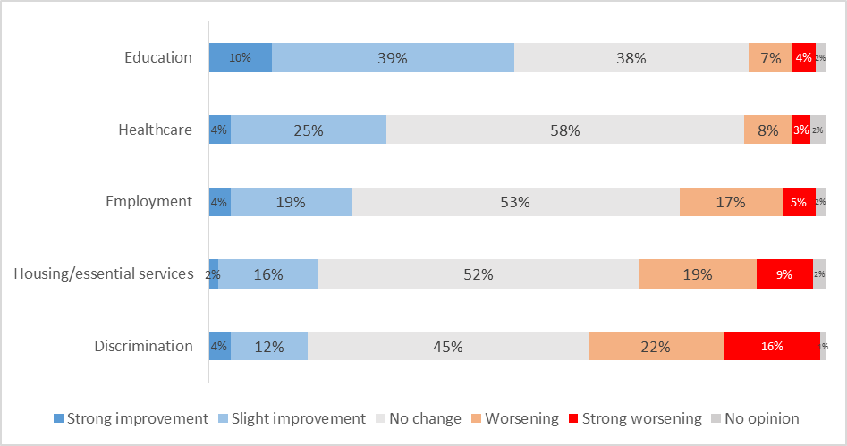

*Åben offentlig høring*

Når det gælder den **politiske udvikling** på EU-plan ses der flest fremskridt inden for uddannelse og bekæmpelsen af forskelsbehandling. De fleste mener ligeledes, at situationen på sundheds- og beskæftigelsesområdet er forbedret snarere end forværret. Med hensyn til boligsituationen er der flere negative synspunkter end positive. Mens der ses en positiv tendens i opfattelsen af den politiske udvikling på nationalt plan vedrørende uddannelse og sundhed, er tendensen negativ vedrørende beskæftigelse, forskelsbehandling og navnlig boliger.

Efter svarene at dømme skal vellykkede strategier for integration af romaerne på både europæisk og nationalt plan være omfattende og som minimum omhandle **EU-rammens centrale områder** og **bekæmpelsen af sigøjnerhad**. På en liste over 20 mulige prioriterede områder[6] fremstår uddannelse som en klar prioritet (67 % på europæisk og 76 % på nationalt plan) fulgt af beskæftigelse (49 % på europæisk og 57 % på nationalt plan), mens bekæmpelsen af forskelsbehandling og sigøjnerhad samt adgangen til boliger og sundhedsydelser angives som prioriteter af over en tredjedel af de adspurgte på både europæisk og nationalt plan.

Det kan konstateres, at udstødelsen skyldes mange forskellige årsager, som integrationsstrategierne skal tage højde for samtidig, hvilket ligeledes viser behovet for en samlet tilgang. Disse omfatter primært forskelsbehandling og sigøjnerhad, begrænset politisk vilje, manglende deltagelse fra romaernes side, begrænset kapacitet i institutionerne og utilstrækkelige finansieringsmidler.

Ifølge 60 % af de adspurgte har både de nationale, regionale og lokale myndigheder brug for EU-støtte til forbedring af romaernes situation. De berørte parter mener, at EU skal spille en større rolle end de nationale myndigheder med hensyn til at overvåge og håndhæve en europæisk lovgivning om bekæmpelse af forskelsbehandling og racisme og med hensyn til at gøre adgangen til finansiering betinget af, at der udvikles og gennemføres ambitiøse politikker for inklusion af romaerne. De nationale myndigheder forventes at spille en større rolle, når det drejer sig om foranstaltninger til bekæmpelse af sigøjnerhad (ved bl.a. at opbygge fællesskaber mellem romaer og resten af befolkningen, uddanne offentligt ansatte i at bekæmpe forskelsbehandling og inddrage romaerne eller indarbejde romaernes historie og kultur i skolernes læseplaner) og om øget inddragelse af romaerne (i politisk deltagelse, nationale samarbejdsfora, kapacitetsopbygning og politikudvikling og -opfølgning).

Resultaterne (EU-støtte, høj placering af romaintegration på den politiske dagsorden og anerkendelse af sigøjnerhad som en særlig form for intolerance) opnås i højere grad på EU-plan end på nationalt plan. De fleste berørte parter, der deltog i de offentlige høringer, fremhæver manglen på en effektiv indarbejdelse af strategierne (større hensyntagen til romaernes behov i de generelle politikker) som den overordnede udfordring ved EU-rammen og de nationale strategier for romaernes integration.

**3. Resultater for hvert evalueringskriterium**

Evalueringen indeholder en vurdering af fem grundlæggende kriterier (relevans, sammenhæng, effektivitet, virkning og EU-merværdi) samt tre supplerende kriterier (lighed, koordinering og bæredygtighed). De supplerende kriterier gennemgås nedenfor under de grundlæggende evalueringskriterier, som de har størst tilknytning til (lighed under relevans, koordinering under effektivitet og bæredygtighed under EU-merværdi).

***3.1. Relevans***

I relevansanalysen undersøges det, om de opstillede mål modsvarer de daværende behov, og om de fortsat er relevante i dag. **Relevansen vurderes som værende samlet set positiv med visse begrænsninger**. I evalueringen bekræftes det, at de prioriterede områder er nøglen til at integrere romaerne, og at de fortsat er gyldige i dag.

I evalueringen identificeres der også **mangler** i rammens oprindelige udformning:

* Målet på uddannelsesområdet (at alle romabørn som minimum afslutter folkeskolen) var relevant, men ikke ambitiøst.
* Bekæmpelse af forskelsbehandling er et generelt mål, et tværgående tema uden et specifikt mål om ikke-forskelsbehandling. Indsatsen mod sigøjnerhad blev vurderet som utilstrækkelig, skønt rammen på hvert enkelt politikområde indeholdt foranstaltninger til bekæmpelse af forskelsbehandling, og sigøjnerhad i efterfølgende EU-politikdokumenter blev anerkendt som en særlig form for intolerance[7], og skønt der blev gennemført foranstaltninger på EU-plan og nationalt plan til bekæmpelse af forskelsbehandling, racisme og fremmedhad i overensstemmelse med EU-lovgivningen[8].
* Mens der i rammen blev lagt vægt på den mangfoldighed, som den brede samlebetegnelse roma[9] dækker over, viste det sig, at der inden for rammen kun var begrænset kapacitet til at håndtere romabefolkningens interne mangfoldighed. Der var i rammen ikke tilstrækkeligt stort fokus på at målrette indsatsen til specifikke grupper blandt romaerne eller på at håndtere multidiskrimination eller lighed mellem mænd og kvinder (**lighed**).

Med henblik på at respektere medlemsstaternes kompetencer er det inden for EU-rammen muligt at tilpasse rammens mål og udvælgelsen af målgrupperne til de specifikke nationale forhold. EU-rammens relevans hænger således nøje sammen med, i hvor høj grad de målsætninger og foranstaltninger, der indgår i de nationale strategier for romaernes integration, er hensigtsmæssige og ambitiøse. Selv om en sådan tilgang potentielt kan gøre tiltagene mere relevante, konstateres det i evalueringen, at den overordnet set medvirkede til en opsplittet gennemførelse med formindsket effektivitet.

***3.2. Effektivitet***

I effektivitetsanalysen vurderes det, i hvilket omfang man inden for rammen er kommet videre mod at opfylde målene på nuværende tidspunkt, både hvad angår integrationsmålene for romaer og oprettelsen af instrumenter og strukturer for integration af romaer på EU-plan og nationalt plan (**koordinering**).

**Effektiviteten med hensyn til at nå integrationsmålene for romaer vurderes som værende samlet set begrænset** med betydelige forskelle mellem de enkelte områder og lande[10]. Der er konstateret størst fremskridt på uddannelsesområdet (forbedringer inden for tidligt skolefrafald, førskoleundervisning og obligatorisk skolegang, men en forringelse inden for segregering). Der ses en forbedring i romaernes egen opfattelseaf deres sundhedstilstand, men der er fortsat kun begrænset sygesikringsdækning. Der konstateres ingen forbedringer vedrørende adgang til beskæftigelse, og der ses endda en stigning i andelen af unge romaer, der ikke er i beskæftigelse eller under uddannelse (NEET'er). Boligsituationen er fortsat vanskelig. Der konstateres en vis fremgang med hensyn til det generelle mål om at bekæmpe fattigdom. Sigøjnerhad og hadforbrydelser vækker stadig stor bekymring på trods af dokumentation for, at romaerne i et vist omfang udsættes for mindre forskelsbehandling, når de tilgår ydelser inden for bestemte områder.

*Diagram 2: Ændringer af romaernes situation på de enkelte politikområder og med hensyn til fattigdom i perioden 2011-2016; forskelsbehandling pr. område samt sigøjnerhad*

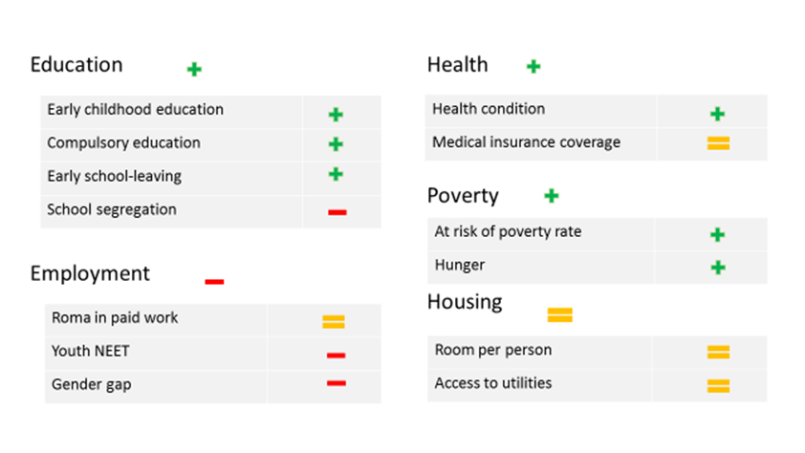

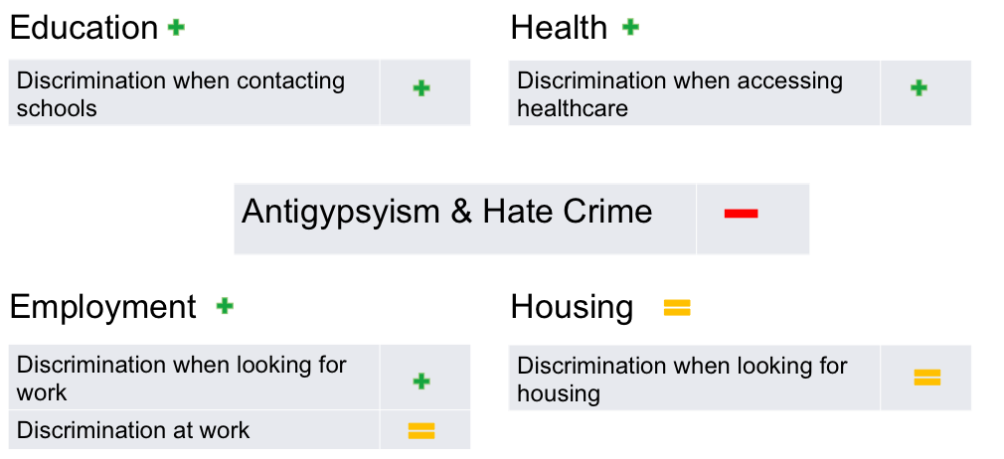

*FRA 2011, 2016 og 2017*

**Effektiviteten med hensyn til koordinering** **vurderes som værende positiv på EU-plan og begrænset på nationalt plan.** Ifølge evalueringen er det inden for rammen lykkedes at etablere eller styrke instrumenter og forvaltningsstrukturer og at opbygge et samarbejde blandt og en kapacitet hos de aktører, der arbejder med at integrere romaer. Rammen har derudover forbedret samarbejdet mellem de berørte parter på EU-plan og nationalt plan, men deltagelsen har stadig ikke haft en tilstrækkelig stor indvirkning på udformningen af politikker og ydelser. EU-rammen har resulteret i, at der er blevet udviklet instrumenter på nationalt plan, såsom de nationale strategier, romakontaktpunkterne og -platformene, men de nationale romaintegrationsstrategier er endnu ikke fuldt ud tilpasset målene for integration af romaer. Selv om oprettelsen af romakontaktpunkterne har ført til et forbedret samarbejde blandt de offentlige forvaltningsenheder og mellem den offentlige forvaltning og andre berørte parter, mangler adskillige af romakontaktpunkterne ifølge evalueringen stadig institutionel vægt, ressourcer og kapacitet.

***3.3. Sammenhæng***

I sammenhængsanalysen undersøges det, hvor godt EU-rammen fungerer sammen med andre EU-instrumenter og nationale instrumenter. **Sammenhængen vurderes som værende positiv på EU-plan og begrænset på nationalt plan.**

Evalueringen viser, at der på EU-plan er gjort fremskridt med hensyn til mobiliseringen af politiske og retlige instrumenter samt finansieringsinstrumenter til integration af romaerne. Dette er navnlig tilfældet i forbindelse med Europa 2020-strategien (gennem synergieffekten mellem Europa 2020-målene og integrationsmålene for romaer og de landespecifikke henstillinger om romaerne) og de europæiske struktur- og investeringsfonde (ESI 2014-2020: den romaspecifikke investeringsprioritet[11] og forhåndsbetingelse). Desuden blev der skabt sammenhæng mellem Europa 2020-strategien og ESI: De medlemsstater, der modtog landespecifikke henstillinger om romaerne, skulle tage højde for den romaspecifikke investeringsprioritet og anvende ESI-fondene til en inklusiv politisk reform. I nær tilknytning til rammens målsætninger udløste dette efterfølgende, at den romarelaterede tematiske forhåndsbetingelse og kriterierne for at opfylde den kunne finde anvendelse.

Evalueringen viser, at det endvidere inden for rammen er lykkedes at indarbejde mål for inklusion af romaer på områder såsom udvidelse[12], EU's dagsorden for byerne[13], EU's politikker til bekæmpelse af menneskehandel[14] eller i forslag såsom det omarbejdede drikkevandsdirektiv[15]. Det bemærkes imidlertid i evalueringen, at romaerne ikke er udtrykkeligt omhandlet i ungdomsgarantien eller den europæiske søjle for sociale rettigheder. EU-rammen og EU's retlige instrumenter supplerer i høj grad hinanden i deres formål og anvendelsesområde. Kommissionens håndhævelse af EU-lovgivningen styrker rammens politiske målsætninger, mens Kommissionen ved at overvåge gennemførelsen af de nationale romaintegrationsstrategier holder sig underrettet om EU-lovgivningens aktuelle status.

Det konstateres i evalueringen, at rammen i mere begrænset omfang har medvirket til at indarbejde romaernes integration i retlige, politiske og finansielle instrumenter på nationalt plan. Der mangler sammenhæng mellem de fleste nationale romaintegrationsstrategier og de offentlige politikker. En af de største hindringer er, at de nationale kontaktpunkter for romaer kun har begrænset indflydelse på udformningen, gennemførelsen og beslutningsprocessen i forbindelse med de generelle politikker.

***3.4. Virkning***

I analysen af virkningsgraden vurderes forholdet mellem de ressourcer, der anvendes til et indgreb, og de forandringer, der følger af det. I evalueringen blev der lagt vægt på virkningen af at overvåge og rapportere, og der indgik et skøn over omkostningerne og gevinsterne i forbindelse med EU-rammen og de nationale strategier for romaernes integration.

**Virkningen af overvågnings- og rapporteringssystemerne vurderes som værende begrænset.** Udviklingen af overvågningsinstrumenterne er foregået gradvist. Ved Rådets henstilling fra 2013 blev medlemsstaterne pålagt en omfattende rapportering, dog først fra 2016[16]. Denne rapportering er i overensstemmelse med medlemsstaternes forpligtelser primært koncentreret om integrationsforanstaltninger frem for indsats- og resultatbaserede indikatorer, som ville gøre det muligt at måle den samlede effektivitet af indgrebene. Det konkluderes i evalueringen, at det onlineværktøj til rapportering, som Kommissionen har stillet til rådighed til rapportering på nationalt og europæisk plan, er et positivt skridt i retning af policylæring og gennemsigtighed, men at det stadig rummer svagheder, der skal afhjælpes (*jf. afsnit 4.5.).* Ved hjælp af FRA- og IPA-finansierede undersøgelser sikres en uafhængig overvågning, der gør det muligt at overvåge fremskridt på længere sigt. Kommissionen har siden 2017 stået i spidsen for et forsøgsprojekt, hvor koordinerede civilsamfundssammenslutninger overvåger gennemførelsen af de nationale romaintegrationsstrategier[17].

**I evalueringen anføres det, at omkostninger og gevinster ikke endegyldigt kan kvantificeres, vurderes og tilskrives rammen**. Mens omkostningerne er kortfristede, er størstedelen af de potentielle gevinster langsigtede og kan ikke realiseres før i 2020. På lang sigt vil fremskridt inden for uddannelse, beskæftigelse, boligforhold og sundhedsydelser ikke blot mindske fattigdommen blandt romaerne, men også medføre skattemæssige gevinster såsom bidrag til statsbudgettet eller en indvirkning på brugen af offentlige goder og tjenesteydelser (via et fald i modtagelsen af sociale ydelser). Integrationen af romaerne kan få en positiv indvirkning på arbejdsmarkedet (forstærket virkning gennem mindre mangel på arbejdskraft og kvalifikationer) og på økonomien, herunder BNP.

***3.5. EU-merværdi***

I analysen af EU-merværdien vurderes det, om der er sket ændringer som følge af rammen, ud over hvad der med rimelighed kunne forventes enten fra de berørte parter alene eller ved ingen foranstaltninger at have truffet. **EU's merværdi vurderes som værende positiv.** Det bemærkes i evalueringen, at EU's indsats i politisk, forvaltningsmæssig og finansiel forstand har skabt en merværdi for de nationale politikker vedrørende romaer og for gennemførelsen af disse.

*Tekstboks 2: EU-merværdi*

**På politisk plan**

* Romaernes integration højt placeret på den politiske dagsorden i EU og medlemsstaterne
* Opmærksomhed omkring romaspørgsmål selv i lande med mindre romabefolkninger

**På forvaltningsmæssigt plan**

* Udvikling af strukturer for integration af romaer
* Stabilitet i kraft af EU-indsatsens flerårige karakter
* Ansvarlighed og gennemsigtighed garanteret via rammer for politiske retningslinjer, overvågning og rapportering
* Mulighed for gensidig udveksling og samarbejde
* Samlet tilgang

**På finansielt plan**

* ESI- og IPA-støtte til gennemførelse af de nationale strategier for romaernes integration

Uden EU-rammen ville romaspørgsmål ifølge evalueringen rangere lavere på EU's politiske dagsorden. I visse lande kunne de nationale strategier for romaernes integration risikere at ophøre, og i andre kunne de blive svækket, hvorved den politiske vilje til at integrere romaerne ville dale yderligere. Rammens ophør ville medføre mindre og mere ustruktureret overvågning og rapportering. Nogle af de nuværende nationale politikker og målrettede strukturer ville ophøre eller blive mere symbolske end operationelle. Ifølge evalueringen **er der behov for mere tid til at konsolidere arbejdsstrukturerne og til at sikre bæredygtigheden og de langsigtede politiske virkninger.** Det er vigtigt, at de nationale romaintegrationsstrategier tager udgangspunkt i en fælles ramme, og at de videreføres og forbedres. Mens der i den indledende fase er opnået nogle håndgribelige, omend utilstrækkelige resultater, gøres det i evalueringen gældende, at det nu gælder om at styrke og målrette den overordnede proces bedre med vægt på et større politisk engagement, indførelse af specifikke målbare mål og en streng overvågning samt en mere effektiv gennemførelse, der understøttes af tilstrækkelig finansiering og deltagerorienterede forvaltningssystemer.

**4. Evaluering: konklusioner og indhøstede erfaringer**

Evalueringen viser, at rammen har været af afgørende betydning for udviklingen af instrumenter og strukturer, der har til formål at fremme romaernes integration på EU-plan og nationalt plan, men at ambitionen om at løse problemet med "den sociale udelukkelse af romaer" ikke er blevet nået. Det påpeges både i evalueringen og de tidligere årlige vurderinger[18], som Kommissionen har foretaget vedrørende gennemførelsen af de nationale strategier for romaernes integration, at der skal tages hånd om de centrale prioriteter. Disse omfatter behovet for bedre integrering i de generelle politikker, et klart fokus på bekæmpelse af sigøjnerhad, forbedring af partnerskaber med og deltagelse fra romaerne, håndtering af romabefolkningens interne mangfoldighed (med fokus på romakvinder, romabørn og unge romaer), bedre fastlæggelse af mål samt bedre dataindsamling og rapportering med henblik på at fremme policylæring[19].

4.1. Større bæredygtighed ved at kombinere en effektiv integrering af romaspørgsmålet med en målrettet tilgang over for romaerne

Ifølge evalueringen bør EU-rammen og de nationale strategier for romaernes integration mobiliseres mere effektivt for at sikre, at romaernes behov afspejles i de generelle politikker.Inklusionen af romaer finder sted, når der i de generelle politikker tages højde for deres specifikke behov. De fleste nuværende politikker, der sigter mod at inkludere romaerne, rummer ikke et systemisk perspektiv. Det konkluderes i evalueringen, at **de nationale myndigheder bør følge en dobbelt strategi, hvor de både giver adgang til de gængse tjenesteydelser** **og samtidig tilbyder målrettede programmer til de mest sårbare grupper.** I de nationale strategier for romaernes integration bør det beskrives, hvordan romaerne kan inkluderes yderligere i uddannelses-, beskæftigelses-, sundheds- og boligpolitikken, og hvilke konkrete foranstaltninger der vil blive udviklet for at opveje særlige ulemper og reelt sikre lige adgang på de forskellige områder. Medlemsstaterne bør til det formål udnytte investeringsprioriteten til integration af marginaliserede samfund såsom romasamfundet og andre relevante investeringsprioriteter.

Vedrørende dette punkt har Kommissionen angående ESI-forordningerne for perioden efter 2020 foreslået at styrke sammenhængen mellem EU-støtten og de nationale strategier for romaernes integration ved at fastholde et specifikt mål om socioøkonomisk integration af marginaliserede samfund såsom romasamfundet og ved kun at tillade, at midlerne bruges med sigte på at styrke de tematiske grundforudsætninger, der indeholder krav til de nationale strategier for romaernes integration[20]:

* foranstaltninger til hurtigere integration af romaerne og til forebyggelse og afskaffelse af segregering
* hensyntagen til kønsdimensionen og de unge romaers situation
* fastlæggelse af referencerammer, målbare milepæle og mål
* overvågnings-, evaluerings- og revisionsordninger
* ordninger til indarbejdelse af romaernes inklusion på regionalt og lokalt plan
* ordninger, der sikrer, at udformningen, gennemførelsen, overvågningen og revisionen af de nationale strategier for romaernes integration udføres i tæt samarbejde med romaernes civilsamfund og alle andre relevante parter, herunder på regionalt og lokalt plan.

Integration af romaerne er også blandt de tematiske prioriteter vedrørende fremtidig bistand til udvidelsesområdet inden for rammerne af IPA III.

Evalueringen antyder, at sammenhængen mellem rammen og andre politikker ligeledes bør styrkes på EU-plan. Der bør være større sammenhæng mellem EU-finansiering og politiske prioriteter (både til fremme af inklusive strukturreformer i forbindelse med det europæiske semester og udvidelsespolitikken samt målrettede politikker knyttet til de nationale strategier for romaernes integration). Kommissionen kan f.eks. undersøge flere muligheder for at indføre betinget støtte til bekæmpelsen af forskelsbehandling og sigøjnerhad og udnytte **synergieffekten mellem centrale europæiske og internationale politiske tiltag og integrationsmålene for romaer**, såsom mellem den europæiske søjle for sociale rettigheder og FN's 2030-dagsorden for bæredygtig udvikling, som man bør overveje at anvende fuldt ud.

***4.2. Øget fokus på bekæmpelse af forskelsbehandling og sigøjnerhad***

Evalueringen påviser manglen på et specifikt mål om ikke-forskelsbehandling og manglende målrettede strategier og tiltag til bekæmpelse af sigøjnerhad som nogle af de største svagheder. Forskelsbehandling og social udstødelse forstærker hinanden, men hvor forskelsbehandling kan ramme alle romaer, er de ikke alle socialt udstødte.

Der er allerede gjort en indsats for at afhjælpe denne svaghed: Sigøjnerhad overvåges i henhold til direktivet om racelighed[21] samt Rådets rammeafgørelse om bekæmpelse af racisme og fremmedhad[22]. I overvågningen af hadefuld tale på nettet, der omfatter sigøjnerhad, er der inddraget roma-NGO'er[23], og der er blevet lagt vægt på bekæmpelse af forskelsbehandling og sigøjnerhad i indkaldelser af forslag i forbindelse med programmet for rettigheder, unionsborgerskab og ligestilling, med Roma Civil Monitor-projektet, i drøftelser mellem de berørte parter, såsom den europæiske platform for integration eller højniveaugruppen vedrørende bekæmpelse af racisme og fremmedhad[24], samt i FRA's forskningsarbejde[25].

Evalueringen viser, at **medlemsstaterne bør opfordres til at gennemføre flere foranstaltninger til at bekæmpe bl.a. forskelsbehandling og sigøjnerhad,** og de nationale strategier for romaernes integrationbør ifølge evalueringen indeholde målrettede foranstaltninger med det formål at forebygge og bekæmpe fordomsbaserede hadforbrydelser, hadefulde udtalelser og stigmatisering som følge af sigøjnerhad (såsom opdatering af undervisningsplaner, opbygning af fællesskaber på tværs af etniske grupper, kurser med sigte på at skabe større forståelse blandt arbejdsgiverne og uddannelses-, sundheds- og boligmyndighederne samt hos politiet, anklagerne og dommerne). Der er brug for systematiske tiltag for at forhindre, at EU-midler anvendes til støtte af forskelsbehandling. Gensidig læring og samarbejde mellem de offentlige myndigheder, civilsamfundet, medierne og ligestillingsorganerne bør omfatte overvågning og bekæmpelse af sigøjnerhad. De nationale romakontaktpunkter bør inddrage ligestillingsorganer i udarbejdelsen af deres handlingsplaner til bekæmpelse af sigøjnerhad, racisme og forskelsbehandling som led i de nationale strategier for romaernes integration.

I evalueringen fremføres det, at bekæmpelsen af forskelsbehandling og sigøjnerhad bør være et særskilt prioriteret område inden for rammen og bør indeholde et specifiktmål om ikke-forskelsbehandling på linje med de fire mål for integration af romaerne**.** Samtidig bør det også forblive en tværgående prioritet med specifikke mål inden for hvert af de fire politikområder. **Et klarere fokus på bekæmpelse af sigøjnerhad og forskelsbehandling bør supplere frem for at erstatte integrationstiltagene.** Dette kan dels styrke håndhævelsen af lovgivningen om bekæmpelse af forskelsbehandling og hadforbrydelser og dels gøre politikken for social inklusion mere effektiv.

***4.3. Partnerskab***

Det fremgår af evalueringen, at der på EU-plan og nationalt plan er indført forvaltningsmekanismer, men at de stadig har en begrænset funktion. Generelt mangler der en effektiv sammenkobling af de nationale strategier for romaernes integration med de generelle politikker, idet disse ikke inddrager centrale sektorer og interessenter på en ensartet måde. Det er lykkedes at inddrage civilsamfundet på alle stadier af europæisk forvaltning på flere myndighedsniveauer. Men romaer har stadig kun begrænset mulighed for reelt at deltage i det politiske liv og i samtlige faser af den politiske proces. En styrkelse af rammen og de nationale romaintegrationsstrategier kræver større indflydelse til og kapacitetsopbygning blandt romaerne, civilsamfundet, de nationale myndigheder, navnlig de nationale romakontaktpunkter, og de lokale regeringer.

**Med henblik på at sikre romaernes indflydelse og deltagelse** bør der tilskyndes til særlige foranstaltninger, der kan styrke romaernes stemme i den politiske proces. Disse omfatter:

* politisk deltagelse via tiltag i lokalsamfundet
* inddragelse af flere romaer i erhverv, hvor de er underrepræsenteret
* udbredelse af god praksis inden for samarbejde mellem romaer og resten af befolkningen
* støtte til romaernes samarbejde med civilsamfundet og de lokale myndigheder.

Der skal tages hensyn til ligestilling mellem kønnene i indsatsen for en mere effektiv inddragelse af romaer på alle niveauer.

Evalueringenviser, at det er afgørende at fremme **større indflydelse til og kapacitetsopbygning blandt romaerne og det civilsamfund, som arbejder for romaernes sag**, både med henblik på at sikre romaerne adgang til sociale ydelser og deltagelse i politikudviklingen og for at kunne foretage en uafhængig overvågning. Det bør sikres, at overvågningen af politikgennemførelsen indebærer en kontinuerlig og koordineret deltagelse fra civilsamfundet. Også på nationalt plan bør den civile deltagelse i udformningen, gennemførelsen og overvågningen af de generelle politikker understøttes for at sikre, at disse rent faktisk når ud til romaerne. Med henblik herpå er det nødvendigt at yde støtte til synergier og samarbejde mellem romaerne og de almene NGO'er.

**Romakontaktpunkterne bør styrkes** for så vidt angår deres mandat, institutionelle kapacitet, menneskelige ressourcer og budget. De skal være effektive fortalere for at gøre romaernes integration til en del af alle relevante politikområder, og de skal samarbejde med de centrale tjenester på nationalt plan. De skal til dette formål:

* sikre en kontinuerlig dialog med alle de tjenester, der er relevante for integrationen af romaer
* arbejde tæt sammen med forvaltningsmyndighederne
* samarbejde med regionale og lokale aktører
* inddrage alle relevante aktører i overvågningen af de nationale romaintegrationsstrategier og i de politikker, som er relevante for integrationen af romaer og for bekæmpelsen af forskelsbehandling
* styrke høringssystemet, dialogen med romaernes civilsamfund og romaernes inddragelse i overvågningen, evalueringen og rapporteringen vedrørende politikgennemførelsen.

**De lokale myndigheder** besidder sjældent de tilstrækkelige ressourcer og den tilstrækkelige ekspertise, når det gælder om at bekæmpe forskelsbehandling og fremme social inklusion. Der bør i større udstrækning anvendes EU-midler til at opbygge den lokale kapacitet og fremme udviklingen, gennemførelsen og overvågningen af de lokale strategier. Inddragelsen af romasamfundene i initiativer, der retter sig mod dem, og opbygningen af deres evne til at lede sådanne projekter forstærker effektiviteten og virkningen af de EU-midler, der er afsat til integration af romaerne, og er med til at give de mennesker, der normalt blot betegnes som "målgruppe", større medindflydelse[26].

***4.4. Håndtering af romabefolkningens mangfoldighed***

Evalueringen viser, at EU-rammen kun i begrænset omfang har været i stand til at håndtere romaernes mangfoldighed. **Kønsdimensionen** vurderes som værende svag, da der kun i enkelte nationale strategier for romaernes integration er taget hensyn til de punkter, hvor kvinder kræver særlig beskyttelse. En **tilgang, der tager hensyn til børn,** ville kræve mere omfattende strategier for en samtidig håndtering af børns behov både inden for uddannelses-, sundheds- og boligpolitikkerne samt i forbindelse med beskyttelsen af børn. Der er stadig behov for at bekæmpe menneskehandel ud fra en børnetilpasset tilgang og for at skabe lighed mellem mænd og kvinder. Multidiskrimination og intersektionel forskelsbehandling håndteres kun sjældent.

Selv om en vigtig udløsende faktor for indførelsen af EU-rammen har været mobilitet inden for EU efter udvidelsen, tages der hverken i rammen eller i flertallet af de nationale romaintegrationsstrategier højde for behovene blandt de EU-mobile romaer, statsborgere fra ikke-EU-lande eller statsløse romaer. Hvis disse behov skal imødekommes, vil det kræve udtrykkelige foranstaltninger og en menneskerettighedsbaseret praksis.

Evalueringen viser, at de nationale strategier for romaernes integration bedre bør afspejle særlige gruppers behov og de meget forskellige forhold på tværs af romabefolkningen. Strategierne bør indeholde eksplicitte mål og indikatorer for håndteringen af sårbare gruppers specifikke behov inden for hvert af de centrale områder. Det bør i de nationale strategier for romaernes integration specificeres, hvilke romaer der er målgruppen for de centrale integrationsforanstaltninger, samtidig med at der tages hensyn til direktivet om borgernes rettigheder[27].

***4.5. Policylæring gennem målfastsættelse, dataindsamling, overvågning og rapportering***

Det vil ifølge evalueringen øge rammens effektivitet og relevans, hvis de fire prioriterede områder suppleres med et fokus på at bekæmpe forskelsbehandling og sigøjnerhad både som et tværgående krav og et særskilt område, og hvis der fastlægges en **portefølje af individuelt justerbare mål for integration af romaerne med ledsagende mål og indikatorer**. Man kan opstille en detaljeret liste over frivillige mål og indikatorer for hvert område (differentierede mål inden for en fælles ramme), hvorfra landespecifikke mål kan udvælges. Regeringerne bør ajourføre deres mål og på grundlag af de tilgængelige data prioritere i overensstemmelse med deres nationale forhold. En række fleksible, men standardiserede målsætninger og mål kan bidrage til at tage bedre højde for mangfoldigheden i romabefolkningen. En fleksibel indikatorramme vil gøre det muligt for de nationale strategier for romaernes integration at tilpasse de fælles mål til de nationale prioriteter og forbedre kvaliteten af de nationale romaintegrationsstrategier på flere måder:

* Målene for de nationale romaintegrationsstrategier, herunder nationalt tilpassede mål for delsektorer, skal specificeres og opdeles.
* I målsætningerne bør der inden for hvert område udpeges specifikke, kvantitative og tidsbestemte mål alt efter situationen i de enkelte lande.
* Målene bør angives både i absolutte tal for at afspejle forbedringen af romaernes situation og i relative tal i forhold til den almindelige befolkning for at mindske forskellene mellem dem og romaerne.
* Målene bør også omfatte kønsbestemte uligheder og særlige behov hos bestemte grupper.
* I de nationale strategier for romaernes integration bør der fastlægges en rapportering om deres respektive mål, og der bør tages hensyn til sammenkoblinger på tværs af målene inden for centrale områder.

Evalueringen viser, at **dataindsamlings-, overvågnings- og rapporteringssystemerne bør styrkes.** Manglen på pålidelige data, som er opdelt efter etnisk tilhørsforhold, og manglende gennemsigtigheds- og ansvarlighedsmekanismer er centrale udfordringer, der gør overvågningsprocessen vanskelig og upålidelig. Det er derfor svært at måle fremskridt. Overvågnings- og rapporteringssystemet i forbindelse med de nationale strategier for romaernes integration bør indeholde oplysninger på politisk plan og på programplan, information om eksplicit målrettede foranstaltninger og tiltag til fremme af mere inklusive generelle politikker. Dataene bør være mere tilgængelige og bedre opdelt for at sikre, at der findes relevante data til brug for overvågning af gennemførelsen, resultaterne og virkningen. Dataindsamlingen, rapporteringen og analysen til måling af fremskridt bør udvikles med støtte fra FRA og med teknisk bistand til de nationale myndigheder[28] med henblik på at fremme en evidensbaseret policylæring. Der bør anvendes kvalitative data til at sætte kvantitative indikatorer ind i en sammenhæng og opnå en bedre forståelse af, hvilke specifikke faktorer der er med til at afgøre, om de enkelte indgreb lykkes eller slår fejl.

En bedre national rapportering, der samordnes af de nationale kontaktpunkter for romaer, og inddragelse af civilsamfundet i overvågningen kan bidrage til at systematisere viden og dokumentere hidtidige erfaringer, hvilket kan styrke den gensidige læring og overførsel af politikker.

***4.6. Øgede ambitioner om fremskridt i førtiltrædelsesfasen***

Evalueringen omfatter også førtiltrædelseslande, og resultaterne viser, hvor vigtigt det er allerede i førtiltrædelsesfasen at sætte ambitiøse mål vedrørende integration af romaerne. Derfor indgår det nu som en del af udvidelsesprocessen at fremme lige adgang til uddannelse, beskæftigelse, sundhedsydelser og boliger. Alle udvidelseslandene har vedtaget en national strategi for romaernes integration, udpeget nationale romakontaktpunkter og indført et årligt rapporteringssystem, der svarer til medlemsstaternes system. Selv om der er sket fremskridt, kræver det dog stadig en stor indsats at løse de ovennævnte udfordringer.

**5. Konklusioner**

Udstødelse og forskelsbehandling af romaer har eksisteret i århundreder. Det kræver en langsigtet indsats og en samlet tilgang at gøre op med dette problem. Strukturelle ændringer tager tid, og det kan tage mindst en generation, før der ses en reel virkning.

Evalueringen af EU-rammen for de nationale strategier for romaernes integration frem til 2020 har vist, at EU-rammen er starten på en proces, som trods mange begrænsninger og under hensyntagen til opgavens enorme omfang har udvist positive resultater og begyndende tendensændringer. Evalueringen antyder imidlertid også, at der kan træffes yderligere foranstaltninger for at komme målene endnu nærmere.

Bilag 1

*Tabel 1 Oversigt over vurderingerne for hvert evalueringskriterium*

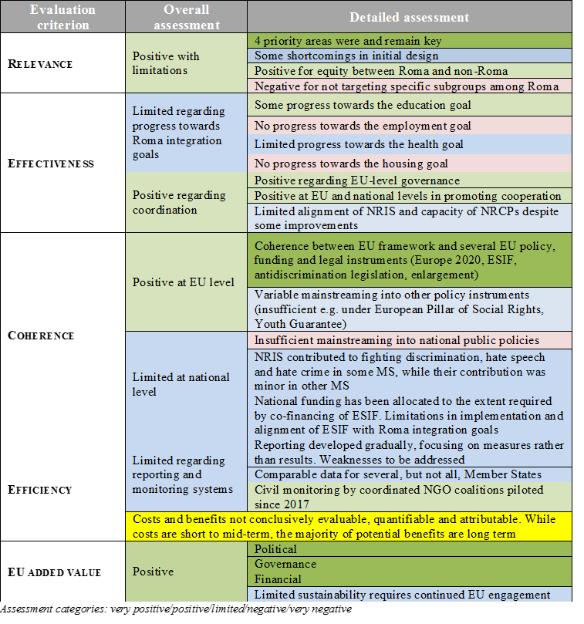

1. COM(2011) 173 endelig.
2. De nationale romaintegrationsstrategier indeholder også integrerede pakker af politiske foranstaltninger.
3. Udvidelseslandene omfatter Albanien, Bosnien-Hercegovina, den tidligere jugoslaviske republik Makedonien, Kosovo*, Montenegro, Serbien og Tyrkiet.

   * Denne betegnelse indebærer ingen stillingtagen til Kosovos status, og den er i overensstemmelse med UNSCR 1244/1999 og ICJ's udtalelse om Kosovos uafhængighedserklæring.
4. EPSCO, 8/12/2016**.**
5. <https://ec.europa.eu/info/consultations/public-consultation-evaluation-eu-framework-national-roma-integration-strategies-2020_da>.
6. Adgang til uddannelse, sundhedsydelser, boliger og væsentlige ydelser, dokumentering, fremme af romaernes kultur og kunst, undervisning i romaernes sprog (romani) og historie, bekæmpelse af forskelsbehandling og sigøjnerhad, styrkelse af romaernes indflydelse, specifikke foranstaltninger for romabørn, romakvinder og unge romaer, nedbringelse af fattigdom, kapacitetsopbygning blandt de nationale, regionale og lokale myndigheder og i civilsamfundet, koordinering og samarbejde mellem alle berørte parter, finansiering, overvågning og evaluering.
7. Europarådet (ECRI) definerer sigøjnerhad som en "særlig form for racisme, en ideologi, der bygger på forestillinger om raceoverlegenhed, og en form for umenneskeliggørelse og institutionel racisme, der er næret af historisk diskrimination og bl.a. kommer til udtryk i vold, hadefuld tale, udnyttelse, stigmatisering og den mest åbenlyse form for diskrimination." COM(2017) 458 final, 2008/913/RIA.
8. Rådets direktiv 2000/43/EF af 29. juni 2000 om gennemførelse af princippet om ligebehandling af alle uanset race eller etnisk oprindelse og Rådets rammeafgørelse 2008/913/RIA af 28. november 2008 om bekæmpelse af visse former for og tilkendegivelser af racisme og fremmedhad ved hjælp af straffelovgivningen.
9. Betegnelsen "roma" anvendes i overensstemmelse med den terminologi, der anvendes i EU-institutionerne og internationale organisationer, til at henvise til flere forskellige grupper (f.eks. roma, sinti, kalé, sigøjnere, romanichel, boyash, ashkali, egyptere, yenish, dom, lom, rom og abdal) og det rejsende folk, uden at der ses bort fra disse gruppers særlige karakteristika.
10. Resultattavle med indikatorer for integration af romaer, SWD (2017) 286 final/2, som ledsager COM (2017) 458 final.
11. For perioden 2014-2020 blev der stillet 1,5 mia. EUR til rådighed for 12 medlemsstater under ESI's investeringsprioritet 9 (ii) "Integration af marginaliserede samfund såsom romasamfundet".
12. Integrationen af romaer er fuldt ud indarbejdet i udvidelsesforhandlingerne. Den indgår i centrale prioriteter vedrørende udvidelsen, køreplanen for visumliberalisering, forhandlingerne om kapitel 23, "Retsvæsenet og grundlæggende rettigheder", og i IPA-bistanden. Kommissionen har i sine årlige rapporter vurderet de fremskridt, der er sket.
13. Eurocities2017: Roma in Cities in Europe. Bruxelles. <http://nws.eurocities.eu/MediaShell/media/Mapping_of_the_situation_of_Roma_in_cities_FINAL_REPORT.pdf> .
14. Inden for rammerne af EU's strategi for udryddelse af menneskehandel for perioden 2012-2016 omhandles romaernes situation og deres særlige sårbarhed og risiko for at blive udsat for menneskehandel. Dette er i overensstemmelse med den samlede EU-lovgivning til bekæmpelse af menneskehandel (direktiv 2011/36/EU) og EU's tilknyttede politiske ramme, herunder Kommissionens meddelelse om opfølgningen på EU's strategi for bekæmpelse af menneskehandel og fastlæggelse af yderligere konkrete tiltag (COM(2017) 728 final).
15. COM(2017) 753 final.
16. I udvidelsesområdet fra 2017.
17. <https://cps.ceu.edu/roma-civil-monitor>. IPA finansierer også en lignende procedure.
18. COM(2017) 458 final, COM(2016) 424 final, COM(2015) 299 final, COM(2014) 209 final, COM(2013) 454 final.
19. I bilaget findes der en tabel med en oversigt over vurderingerne for hvert evalueringskriterium.
20. På <https://ec.europa.eu/commission/publications/investing-people_da> finder du Kommissionens ESF+-forslag af 30.5.2018, og på <https://ec.europa.eu/commission/publications/regional-development-and-cohesion_da> finder du Kommissionens forslag til forordning om fælles bestemmelser af 29.5.2018.
21. Rådets direktiv 2000/43/EF af 29. juni 2000 om gennemførelse af princippet om ligebehandling af alle uanset race eller etnisk oprindelse (EFT L 180 af 19.7.2000, s. 22).
22. Rådets rammeafgørelse 2008/913/RIA af 28. november 2008 om bekæmpelse af visse former for og tilkendegivelser af racisme og fremmedhad ved hjælp af straffelovgivningen (EUT L 328 af 6.12.2008, s. 55).
23. <http://ec.europa.eu/newsroom/just/item-detail.cfm?item_id=54300>.
24. <http://ec.europa.eu/newsroom/just/item-detail.cfm?&item_id=51025>
25. FRA's rapport fra 2018, A persisting concern: anti-Gypsyism as a barrier to Roma inclusion.
26. Romact-programmet og FRA's projekt vedrørende inddragelse af lokalsamfund i inklusionen af romaer (LERI) er eksempler på, hvordan metoder med en deltagerorienteret tilgang kan fremme lokale partnerskaber og skabe samhørighed på lokalt plan. Se <http://coe-romact.org/> og <http://fra.europa.eu/en/project/2015/local-engagement-roma-inclusion-leri-multi-annual-roma-programme>.
27. 2004/38/EF.
28. Gælder også for kandidatlande med observatørstatus.